«Когда не стоит отдавать ребенка в детский сад»

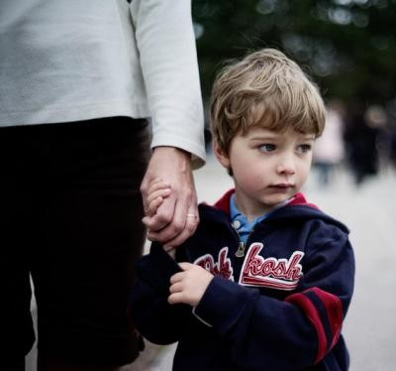
Многие родители после рождения ребенка забывают о том, что их прямой обязанностью является воспитание ребенка и привитие ему основных навыков для дальнейшей социализации. Они считают, что главное-это построить карьеру, а воспитывают ребенка пусть воспитатели детского сада, куда его поскорее нужно отдать. Это в корне неправильно. Однако, вопросы воспитания детей именно родителями, мы рассмотрим в дальнейших публикациях, а сегодня давайте попробуем разобраться, почему не стоит отдавать ребенка в детский сад при наличии некоторых, достаточно серьезных причин.

Итак, причины, которые помешают адаптации ребенка в детском саду
- В семье появился младенец, которому теперь необходимо больше внимания и у мамы стало мало времени на его старшего брата или сестру. Если при таких обстоятельствах отвести ребенка в детский сад, он будет чувствовать себя ненужным, решит, что от него пытаются избавиться, потому, что теперь любят не его, а нового маленького члена семьи. Такая ситуация только усложнит вхождение ребенка в группу детского сада. К рождению братика или сестрички ребенка надо готовить заранее, объясняя, что младенец потребует заботы и внимания старшего брата (или сестрички), а позже, когда ребенок подрастет, он сможет с ним играть, научить его многому как старший и взрослый. Ребенка можно отдавать в детский сад не раньше, чем через полгода после рождения младенца, когда он привыкнет к нему и будет уверен, что родители его не разлюбили.

2. Родители разводятся. В том, что папа уходит из дома навсегда, ребенок видит свою вину: «Я плохо себя вел, не слушался, вот папа меня и разлюбил». Для ребенка это трагедия. А если и мама еще отдает его чужим тетям в чужой дом, который называется «детский сад», то для малыша это будет означать, что мама решила его покинуть. Этот стресс ребенок будет переживать очень сложно, что может сказаться на его здоровье. Во время и сразу после развода мама должна заботиться о ребенке со значительно большей любовью и лаской, чем это было раньше, а папа, как можно чаще должен приходить к ребенку, уверяя его в том, что любит по-прежнему, просто ночевать будет в другом месте. Как только ребенок успокоится и привыкнет к такой ситуации, а произойдет это не раньше, чем через три-пять месяцев, можно ставить вопрос о детском саде.

3. Семья недавно переехала (менее одного или полтора месяца). Масштаб перемены не слишком явный, изменили только квартиру или город, но ребенок должен принять эти изменения и адаптироваться к новым условиям, привыкнуть к новым стенам, новой мебели, новым людям, которые его окружают - соседям, детям на игровой площадке во дворе; возможно, смириться, что бабушка теперь далеко и уже не будет ежедневно видеться с ним. Такое привыкание происходит легче, поскольку мама и папа рядом, вместе с ребенком, но накладывать две перемены в жизни: переезд и поступление в детский сад не стоит именно с точки зрения сохранения здоровья, чтобы избежать стресс.

4. Если через полтора или два с половиной месяца после начала посещения ребенком детского сада родители планируют отпуск, то есть он не будет ходить в детский сад от двух до шести недель. Следовательно, после такого длительного перерыва адаптация начинается сначала, ребенок снова должен привыкать ко всем особенностям детского сада. Поэтому первое вхождение ребенка в условия детского сада лучше планировать после отпуска.

5. Ребенок ничего не умеет делать самостоятельно и родители хотят, чтобы именно воспитательница научила их ребенка одеваться, умываться, держать ложку и вилку в руках и пользоваться туалетом. Над таким неприспособленным новичком станет посмеиваться и воспитатель (у которого ангельский характер и он не должен так делать), и дети, которые обычно четко замечают промахи других. Не стоит делать из своего ребенка посмешище и способствовать формированию у него комплекса неполноценности. Лучше научить ребенка всему заранее или подождать немного с приходом в детский сад, дождаться естественного овладения необходимыми бытовыми умениями и навыками. Если ребенок и может чему научиться в детском саду, так это играм и общению со сверстниками.

6. Ребенок недавно перенес тяжелое заболевание и очень слаб. Подождите, укрепите здоровье ребенка. Как только улучшится иммунитет, можно его постепенно знакомить с детским садом.
Мы рассмотрели основные причины, которые помешают ребенку легко адаптироваться в детском саду. Их список, конечно же, можно расширить, ведь у каждого ребенка имеются еще и индивидуальные особенности.
Дорогие родители, взвесьте все за и против, будьте внимательны при принятии решения о том, когда стоит отдавать ребенка в детский сад, чтобы не отбить у него охоту посещать дошкольное учреждение с радостью и не нанести ему непоправимую психологическую травму.

